**III.4. Следящий ЭП с импульсным регулированием. Работа с непрерывным и импульсным током.**

В связи с развитием полупроводниковой техники все шире применяется импульсное управление исполнительным двигателем. Суть его заключается в том, что частоту вращения двигателя регулируют не величиной постоянно подводимого напряжения, а длительностью питания двигателя номинальным напряжением. Одна из возможных схем импульсного управления приведена на рис. 2.7,*а*. Там же (рис. 2.7,*б*) показаны графики скорости при различных t.

В период, когда электронный ключ открыт, питающее напряжение полностью подается на двигатель, ток якоря увеличивается, двигатель развивает положительный момент и частота вращения возрастает; когда электронный ключ закрыт, ток под действием запаса электромагнитной энергии продолжает протекать в том же направлении но через обратный диод. При этом он уменьшается, момент двигателя уменьшается, угловая скорость вращения падает.

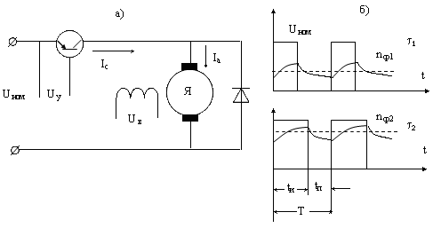

Рис. 2.7. Схема импульсного управления (а), графики скорости вращения (б) при разных τ. (τ2 > τ1)

Работа двигателя состоит из чередующихся периодов разгона и торможения. И, если эти периоды малы по сравнению с электромагнитной постоянной времени якорной цепи Тэм.а, устанавливается некая средняя скорость, однозначно определяемая относительной продолжительностью включения (скважностью) t = tи/T, где tи - длительность импульса напряжения; T - период.

Частота управляющих импульсов составляет 200-400 Гц, в результате период http://www.toehelp.ru/theory/electromach/l20image002.pngуправления Т оказывается на 2 порядка меньше электромагнитной постоянной времени обмотки якоря

Управление, при котором изменяется соотношение длительности импульса *tи* и паузы *tп* при постоянном периоде *Т*, называется широтно-импульсным.

Если параметры схемы подобраны так, что колебания тока, момента и угловой скорости вращения небольшие, работа двигателя практически не отличается от работы при постоянном напряжении, за которое можно принять среднее напряжение за период управления Т: Uср = Uномtи/T = tUном.

http://www.toehelp.ru/theory/electromach/l20image003.pngОперируя средними значениями, получим уравнение, аналогичное (2.4), поскольку в данном случае мы имеем якорное управление

На рис. 2.8,*а* показаны графики тока сети (*Ic*) и тока якоря (*Ia*) при относительно больших нагрузках. При малых нагрузках ток двигателя становится небольшим и появляются периоды, когда при закрытом электронном ключе ток якоря уменьшается до нуля. Говорят, наступил режим прерывистых токов (рис.2.8,*б*). Механические характеристики приобретают перелом и становятся похожими на характеристики двигателя при регулировании реостатом в цепи якоря. В общем случае они имеют вид, представленный на рис. 2.9. Зона, соответствующая прерывистым токам, ограничена пунктирной линией. Критическая относительная частота вращения, при которой наступает перелом, равна

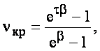

где: b=T/Tэм ; T =tи + tп ; Tэм = Lа/Rа.

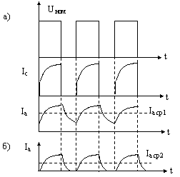

Рис. 2.8. Графики тока сети Ic и тока якоря Ia при больших нагрузках (а) и тока якоря при малых нагрузках (б)

Основное преимущество импульсного управления заключается в уменьшении средней потребляемой мощности за счет уменьшения среднего тока.

Другой вариант ответа.

**СЛЕДЯЩИЙ ЭЛЕКТРОПРИВОД**- обеспечивает воспроизведение механических перемещений контролируемого или управляемого объекта посредством исполнительного электродвигателя. Применяется в системах автоматического управления, передачи информации и измерения.

**Импульсный следящий электропривод.**Включение исполнительного электродвигателя происходит периодически, через определённые (равные) промежутки времени с помощью управляющих импульсов тока. Амплитуда, длительность или частота этих импульсов - функция сигнала рассогласования.

**Следящий электропривод,** [*следящая система*](http://bse.sci-lib.com/article103202.html)*,* обеспечивающая воспроизведение некоторых механических перемещений на управляемом объекте посредством исполнительного электродвигателя (ИЭ). **Следящий электропривод** включает в себя задающее устройство, [*измерительный преобразователь*](http://bse.sci-lib.com/article051507.html)*,* орган сравнения, усилитель и ИЭ. Задающее устройство вырабатывает исходный сигнал (изменяющийся, как правило, по произвольному закону). Измерительный преобразователь непрерывно измеряет фактическое значение воспроизводимой величины на управляемом объекте, которое при помощи органа сравнения сопоставляется с заданным. Обычно измерительный преобразователь и орган сравнения объединены в одном устройстве, вырабатывающем электрический сигнал рассогласования (СР), пропорциональный разности между заданным и фактическими значениями воспроизводимой величины. СР (в виде напряжения или тока) поступает на вход усилителя, а затем на ИЭ, осуществляющий такое движение управляемого объекта, при котором СР уменьшается. В отсутствие СР ротор электродвигателя находится в покое.

(если ток переменный, то не нужен переключатель в схеме)

  Различают **Следящий электропривод** с **непрерывным и дискретным управлением**. Особенностью первого является непрерывное регулирование напряжения (мощности) ИЭ в функции СР. В простейшем случае эта зависимость линейна. **Следящий электропривод** с дискретным управлением подразделяются на релейные и импульсные. В релейных **Следящий электропривод** в качестве усилителя используют бесконтактные [*реле*](http://bse.sci-lib.com/article096380.html)*,* которые при определённой величине СР включают ИЭ на полную мощность. В импульсных **Следящий электропривод** включение ИЭ осуществляется периодически, через определённые (равные) промежутки времени управляющими импульсами тока, амплитуда, длительность или частота которых являются функцией СР.  
  
  В большинстве **Следящий электропривод** задаваемой величиной является угол поворота входного вала, а регулируемой — угол поворота выходного вала, с которым связан управляемый объект. В качестве измерительных преобразователей наибольшее распространение в таких устройствах получили [*потенциометры*](http://bse.sci-lib.com/article091986.html) и индукционные машины переменного тока типа [*сельсинов*](http://bse.sci-lib.com/article101026.html) или поворотных трансформаторов. **Следящий электропривод** находят применение в различных системах управления, передачи информации и измерения.

**Импульсное управление электроприводом,** метод управления частотой вращения или вращающим моментом электродвигателей, основанный на периодическом изменении параметров цепей двигателя или схемы его присоединения к источнику энергии. Например, при замкнутом контакте импульсного элемента (ИЭ) (см.***рис.***) цепь якоря Я подключена к источнику [*U*](http://U-Uranium.info/)п и двигатель разгоняется. При разомкнутом контакте двигатель тормозится статическим моментом нагрузки *M*c. Среднее значение частоты вращения *n* определяется относительным временем t1 включения ИЭ и нагрузкой *M*c, т. е., меняя продолжительность импульса питающего напряжения, можно регулировать частоту вращения в широких пределах. В качестве коммутирующих ИЭ применяются реле, контакторы, [магнитные](http://Mg-Magnesium.info/) усилители, ионные приборы, транзисторы. Подобные схемы отличаются низкими кпд и коэффициентом использования двигателя при глубоком регулировании частоты вращения.  
  
  Для **Импульсное управление электроприводом** характерны простота и надёжность, а схема управления на транзисторах отличается, кроме того, высокой экономичностью, малыми габаритами и массой, поэтому такие схемы широко применяются в самолётных электроприводах и металлообрабатывающих станках.

  Uп - источник электроэнергии; Mc - нагрузка: uя - напряжение на якоре; iя - ток в якоре;

n - частота врашения

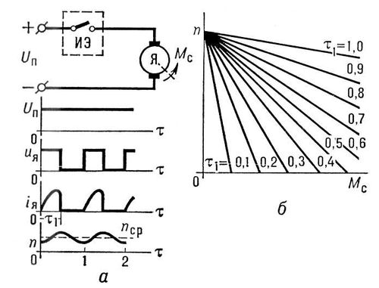

а - схема включения электродвигателя и временная диаграмма его работы; б - механические характеристики электропривода; ИЭ - импульсный элемент управления; Я - якорь электродвигателя;

**III.5. Следящий ЭП с импульсным регулированием. Реализация тормозных режимов.**

про импульсное см. выше.

тормозные режимы – Москаленко, электрический привод, с 137

это должны быть тормозные режимы для асинхронного двигателя (он используется в следящем ЭП если ток переменный)

**Торможение асинхронных двигателей**. В условиях эксплуатации нередко возникает необходимость торможения двигателя с целью ускорить его остановку.

Торможение электрических двигателей может быть механическим, электромеханическим и электрическим. Электромеханическое торможение производится при помощи ленточного или колодочного тормоза, действующего на тормозной шкив, закрепленный на валу двигателя. Ослабление ленты или колодок осуществляется тормозным электромагнитом, обмотка которого соединена параллельно с обмоткой статора двигателя.

Если при работе двигателя переключить две любые фазы, то при этом двигатель начнет развивать вращающий момент, направленный в обратную сторону. Вращение ротора замедляется. Когда скорость вращения приближается к нулю, следует отключить двигатель от сети,  в противном случае ротор под действием развиваемого момента начнет вращаться в противоположном направлении. Применяются и другие способы электрического торможения асинхронных двигателей.

**III.6. Следящий ЭП с реверсированием частоты вращения. Однополярное и двухполярное управление.**

(Не уверен, что именно это!)

Электронное реле бывает однополярным и двухполярным. Однополярное реле обеспечивает только наличие или отсутствие выходного напряжения. Двухполярное реле позволяет менять полярность выходного напряжения на противоположное либо отключать его совсем.  
  
К однополярному электронному реле относится транзисторный ключ, обычно применяемый для управления светодиодами и маломощными двигателями постоянного тока. Более сложный (и мощный) вариант транзисторного ключа - так называемый составной транзистор (схема Дарлингтона).  
  
К двухполярному реле относится так называемый Н-мост (H-bridge), применяемый для изменения направления вращения двигателей постоянного тока.